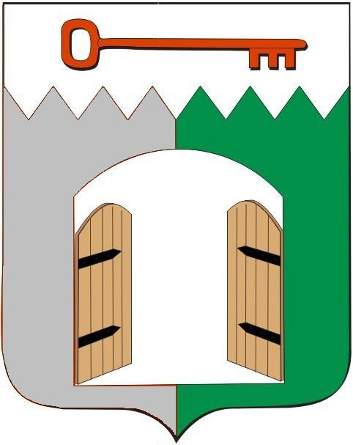

СОВЕТ ИСИЛЬКУЛЬСКОГО ГОРОДСКОГО ПОСЕЛЕНИЯ
ИСИЛЬКУЛЬСКОГО МУНИЦИПАЛЬНОГО РАЙОНА
ОМСКОЙ ОБЛАСТИ
(тринадцатое заседание четвертого созыва)

РЕШЕНИЕ

26 сентября 2024 года №57
г. Исилькуль

Об утверждении дополнительного соглашения между органами местного самоуправления поселения и органами местного самоуправления муниципального района о передаче осуществления части своих полномочий

В соответствии с Федеральным Законом от 6 октября 2003 года №131-ФЗ «Об общих принципах организации местного самоуправления в Российской Федерации», руководствуясь Уставом Исилькульского городского поселения Исилькульского муниципального района Омской области, Совет Исилькульского городского поселения Омской области Р Е Ш И Л:
1. Утвердить дополнительное соглашение к соглашению от 14 сентября 2023 между органом местного самоуправления Исилькульского городского поселения и органом местного самоуправления Исилькульского муниципального района Омской области о передаче осуществления части своих полномочий по организации библиотечного обслуживания населения, созданию условий для организации досуга и обеспечению жителей поселения услугами организаций культуры.
2. Опубликовать (обнародовать) настоящее решение.

Председатель Совета
Исилькульского городского поселения И.В. Яковенко

Временно исполняющий полномочия
главы городского поселения И.М. Архипов

